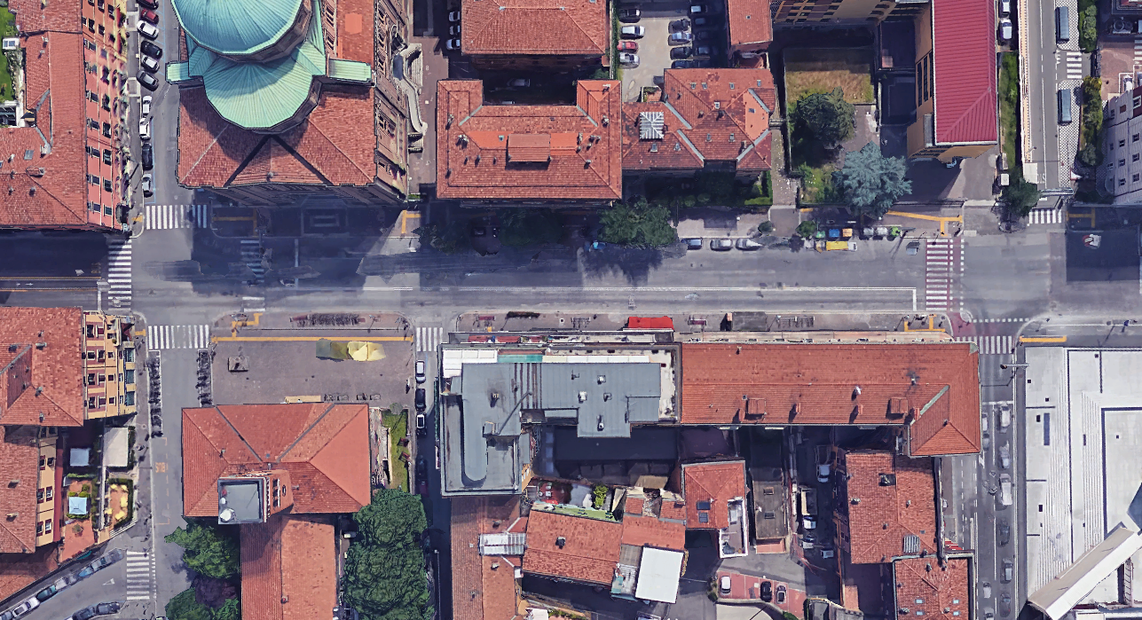
Via Jacopo della Quercia

Via Tiarini

VIA MATTEOTTI
FASE 1 – DAL 10/06 AL 12/06
CORPO STRADA
Area di cantiere

Via Carracci
Via Jacopo della Quercia

Via Tiarini

VIA MATTEOTTI
FASE 2 – DAL 13/06 AL 18/06
CORPO STRADA
Area di cantiere

Via Carracci
Via Jacopo della Quercia

Via Tiarini

VIA MATTEOTTI
FASE 3 – DAL 19/06 AL 26/06
CORPO STRADA
Area di cantiere

Via Carracci
Via Jacopo della Quercia

Via Tiarini

VIA MATTEOTTI
FASE 4 – 27/06 AL 28/06
CORPO STRADA
Area di cantiere

Via Carracci
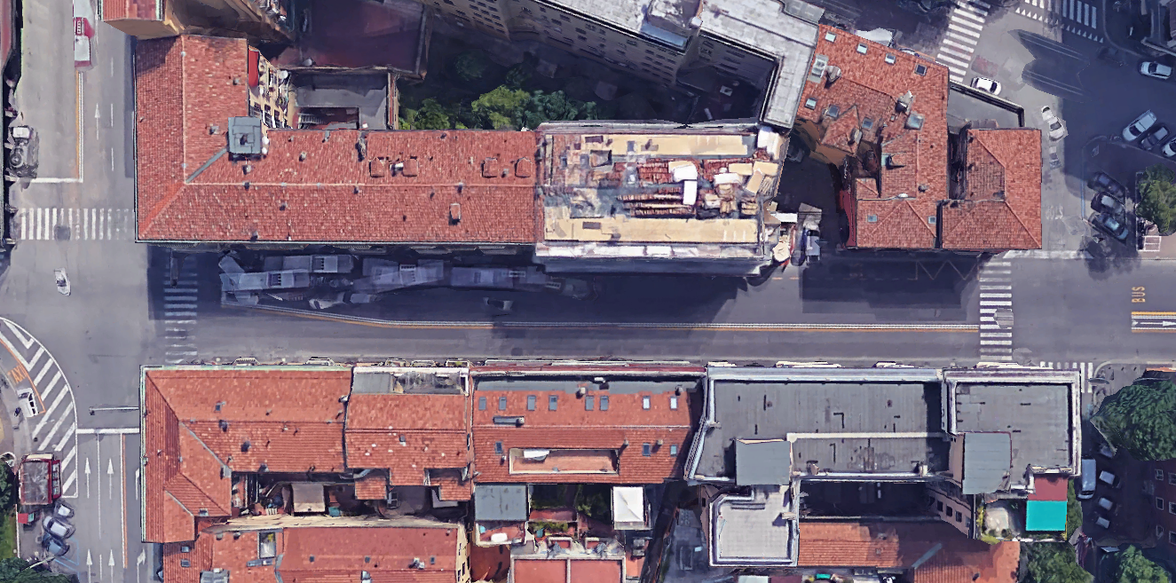
Piazza dell’Unità

VIA MATTEOTTI
FASE 5 – DAL 01/07 AL 19/07
CORPO STRADA
Area di cantiere

Via Algardi
Via Albani
CRONOPROGRAMMA INTERVENTO VIA MATTEOTTI
FASE 1 – DAL 10/06/2019 AL 12/06/2019 TRATTO TRA VIA DE’ CARRACCI E VIA TIARINI
I lavori interesseranno la semi-carreggiata in direzione centro, con il mantenimento della circolazione in entrambe le direzioni, garantendo n.1 corsia per senso di marcia di almeno ml.3,00. Durante questa fase, non sarà possibile immettersi in via Matteotti provenendo da via Dé Carracci, inoltre sarà interdetta la svolta nel segue numerazione di via Matteotti, dal civico n.8 al civico n.16; sarà necessaria la presenza di personale della PM, per la chiusura di via dè Carracci.
FASE 2 – DAL 13/06/2019 AL 18/06/2019 TRATTO TRA VIA DE’ CARRACCI E VIA TIARINI
I lavori interesseranno la semi-carreggiata in direzione centro, con il mantenimento della circolazione in entrambe le direzioni, garantendo n.1 corsia per senso di marcia di almeno ml.3,00. Durante questa fase, sarà interdetta la svolta nel segue numerazione di via Matteotti, dal civico n.8 al civico n.16, mentre sarà ripristinata l’immissione su via Matteotti, provenendo da via dè Carracci e l’attraversamento ciclopedonale.
FASE 3 – DAL 19/06/2019 AL 26/06/2019 TRATTO TRA VIA DE’ CARRACCI E VIA TIARINI
I lavori interesseranno la semi-carreggiata in direzione periferia, con il mantenimento della circolazione in entrambe le direzioni, garantendo n.1 corsia per senso di marcia di almeno ml.3,00, durante questa fase, l’accesso ai passi carrai, sarà garantito dalla realizzazione di rampe di raccordo in stabilizzato. I lavori partiranno dal limite della pavimentazione lapidea, occupando parzialmente l’incrocio con via dè Carracci e l’accesso al parcheggio FS, sul lato est.
FASE 4 –DAL 27/06/2019 AL 28/06/2019 TRATTO TRA VIA DE’ CARRACCI E VIA TIARINI
Per la realizzazione dei tappeti di usura, i lavori interesseranno entrambe le direzioni, le svolte su via Jacopo della Quercia e su via Tiarini e l’immissione in via Matteotti provenendo da via Dè Carracci, saranno possibili compatibilmente con l’avanzamento dei lavori, durante questa fase, sarà necessaria la presenza di personale della PM, per la gestione della viabilità.
FASE 5 – DAL 01/07/2019 AL 19/07/2019 TRATTO TRA VIA ALGARDI E PIAZZA DELL’UNITA’
I lavori interesseranno la semi-carreggiata in direzione periferia, con il mantenimento della circolazione in entrambe le direzioni, garantendo n.1 corsia per senso di marcia di almeno ml.3,00. Durante questa fase, dovranno essere spostate le fermate Tper.

Il crono programma è stato ipotizzato non prevedendo nessun intervento da parte di enti terzi, se si rendessero necessari, occorrerà rivedere e prolungare il programma.
Nel caso in cui i lavori terminassero prima rispetto ai tempi previsti, le fasi successive saranno anticipate.

